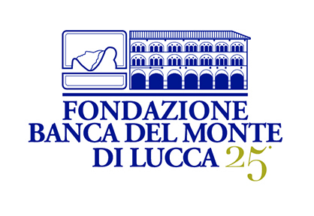
Lucca, 9 ottobre 2018
COMUNICATO STAMPA

14 ottobre: Domenica di carta
Mostra su Domenico Martinelli all’Archivio di Stato di Lucca
Ultimo giorno di visite in occasione della giornata nazionale
Orario 9-12,30 - Ingresso libero

Domenica di carta è l’iniziativa del Ministero dei beni e delle attività culturali che vede l’apertura straordinaria degli Archivi e delle Biblioteche statali. All’Archivio di Stato di Lucca (via dei pubblici macelli) domenica 14 ottobre in occasione di questa manifestazione sarà possibile visitare la mostra "L'architetto lucchese Domenico Martinelli. 1650-1718”. L’esposizione di documenti, disegni e mappe relativi all’opera e alla figura dell’architetto da poco riscoperto grazie a un convegno internazionale organizzato dalla Fondazione Banca del Monte di Lucca insieme all’Istituto storico Lucchese, è aperta a ingresso libero, con visite guidate gratuite, dalle 9 alle 12,30.

Info: memoriedilucca.fondazionebmlucca.it , 0583.46.40.62

